Dokumentation der Geschäftsstelle des
Kreisfeuerwehrverbandes Spree-Neiße e.V. über Auszeichnungen im Feuerlöschwesen für KameradInnen im Landkreis Spree-Neiße.

Verbandsauszeichnungen Beantragung über Kreisfeuerwehrverband
   | Das "Deutsche Feuerwehr Ehrenkreuz" wird verliehen.  - für hervorragende Leistungen im Feuerlöschwesen  - für besonders mutiges Verhalten im Einsatz der Feuerwehr  - für Errettung von Menschen aus Lebensgefahr während des Einsatzes,  - wenn der Feuerwehrangehörige sich in besonders erheblicher eigener Lebensgefahr befunden hat.  Beim "Deutschen Feuerwehr Ehrenkreuz in Silber" kann jährlich auf 1.000 Aktive der Feuerwehr ein Ehrenkreuz verliehen werden, das "Deutsche Feuerwehr Ehrenkreuz in Gold" kann erst verliehen werden, wenn bereits Silber verliehen wurde. Auf je 3.000 Aktive der Feuerwehr kann jährlich ein Ehrenkreuz in Gold verliehen werden.  Das "Deutsche Feuerwehr Ehrenkreuz" in Gold ist die höchste Auszeichnung die ein angehöriger der Feuerwehr erhalten kann.
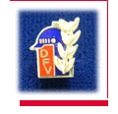 | Die „Silbernen Ehrennadel wird verliehen.  Mit der "Silbernen Ehrennadel" des Deutschen Feuerwehrverbandes werden Personen geehrt, die besonders aktiv und erfolgreich die Aufgaben und Ziele der Feuerwehrverbände gefördert haben.
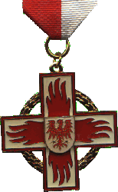 | Feuerwehr-Ehrenkreuz des Landesfeuerwehrverbandes Brandenburg e.V.  Zur Begründung des Antrages sind ausschließlich Verdienste des Auszuzeichnenden bei der Entwicklung und Festigkeit der Verbandsarbeit anzugeben, langjährige Zugehörigkeit und nur Hohe Einsatzbereitschaft sind keine Auszeichnungsgründe.  Unter Verbandsarbeit verstehen man: Arbeit in den Verbänden, Historik, Feuerwehrsport, Ausbildung im Feuerwehrwesen, Förderung der Frauen- und Jugendarbeit, Öffentlichkeitsarbeit.
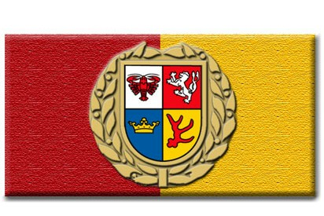 | Ehrenzeichen des Kreisfeuerwehrverbandes Spree-Neiße e.V.  Das Ehrenzeichen des Kreisfeuerwehrverbandes Spree-Neiße e.V. wird für ausgezeichnete Leistungen im Rahmen der Pflichterfüllung des Feuerwehrwesens, einer ständig guten Einsatzbereitschaft die der Auszeichnung „Beste Einsatzkraft“ gleichzusetzen ist (mindestens 5 Jahre) und der Verbandsarbeit. Es kann mehrfach verliehen werden.

Auszeichnungen des Minister des Innern, Beantragung über Kreisbrandmeister
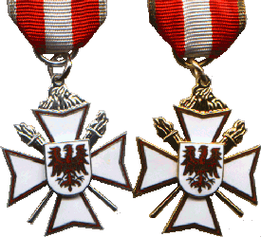 | Feuerwehr-Ehrenzeichen.  Das Feuerwehr-Ehrenzeichen in Silber wird an Feuerwehrangehörige verliehen, die über eine lange Zeit (mindestens über zehn Jahre) hinweg ausgezeichnete Leistungen erbracht haben, die weit über den Rahmen der normalen Pflichterfüllung hinausgehen.  Das Feuerwehr-Ehrenzeichen in Gold wird an Feuerwehrangehörigen verliehen,  die sich im Einsatzfall durch besonders mutiges und entschlossenes Handeln ausgezeichnet haben. Dieser Fall liegt insbesondere dann vor, wenn ein Feuerwehrangehöriger eine in Not geratene Person unter schwierigen Bedingungen und unter Einsatz seines Lebens gerettet oder größeren Schaden von ihr abgewendet hat.
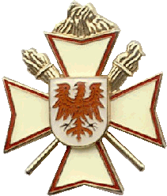 | Das Feuerwehr-Ehrenzeichen der Sonderstufe in Gold setzt in der Regel das Feuerwehr-Ehrenzeichen in Silber voraus. Es wird an Feuerwehrangehörige verliehen, die zusätzlich zu den Leistungen für das Feuerwehr-Ehrenzeichen in Silber über einen weiteren längeren Zeitraum (mindestens 15 Jahre) hinweg ununterbrochen hervorragende Leistungen in den Feuerwehren erbracht haben, die weit über den Rahmen der normalen Pflichterfüllung hinausgehen.  Personen, die keine Feuerwehr-angehörige sind, können damit ausgezeichnet werden, wenn sie sich durch ihr persönliches Engagement in hervorragender Weise über ihre normale Tätigkeit hinaus verdient gemacht haben.

